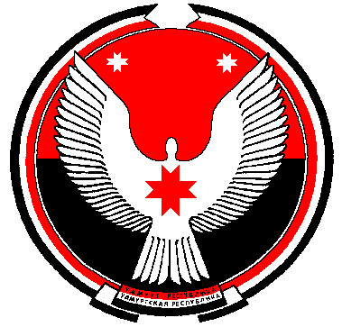

**Совет депутатов муниципального образования**

**«Муниципальный округ Алнашский район Удмуртской Республики»**

**РЕШЕНИЕ**

**О сложении полномочий депутатов Совета депутатов**

**муниципального образования «Муниципальный округ**

**Алнашский район Удмуртской Республики»**

Принято Советом депутатов муниципального образования «Муниципальный округ Алнашский район Удмуртской Республики» 27 октября 2021 года

На основании заявлений о сложении полномочий, Совет депутатов муниципального образования «Муниципальный округ Алнашский район Удмуртской Республики» **РЕШИЛ:**

* + 1. 1. Прекратить досрочно полномочия депутатов Совета депутатов муниципального образования «Муниципальный округ Алнашский район Удмуртской Республики» Воробьевой Ангелины Александровны и Фомина Дмитрия Валерьевича, избранными по общемуниципальному партийному списку от партии «КПРФ», в связи с отставкой по собственному желанию.

2. Настоящее решение вступает в силу со дня официального опубликования (обнародования).

Председатель Совета депутатов муниципального

образования «Муниципальный округ Алнашский

район Удмуртской Республики» В.П.Майкова

с. Алнаши

27.10.2021 г.

№ 2/24

Согласовано:

Отдел правовой

и кадровой работы

Администрации Алнашского района ________________________________________